- Inisialisasi Git untuk project portfolio

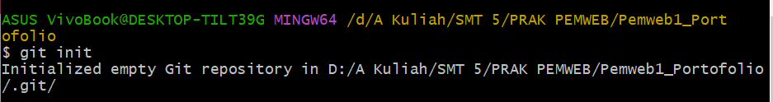

- Commit bertahap untuk setiap section yang dibuat
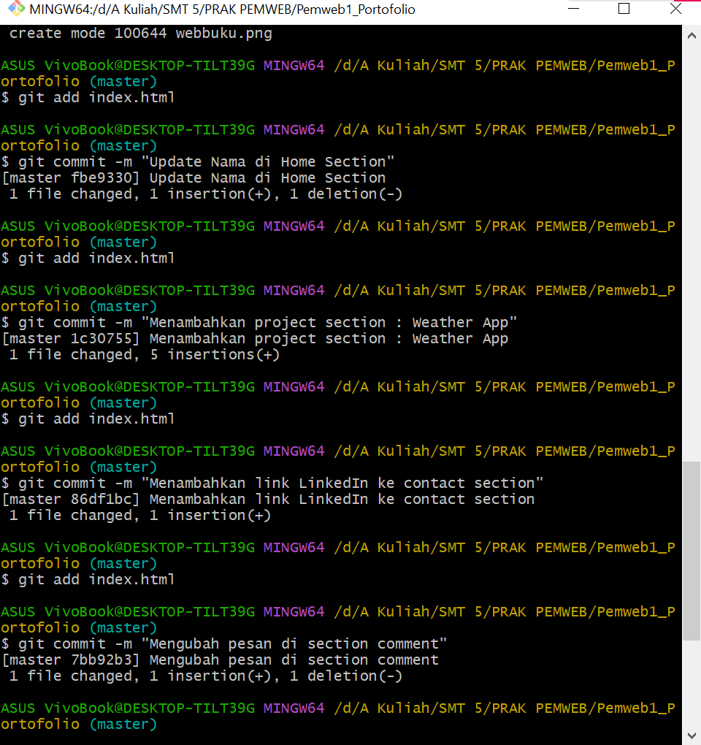

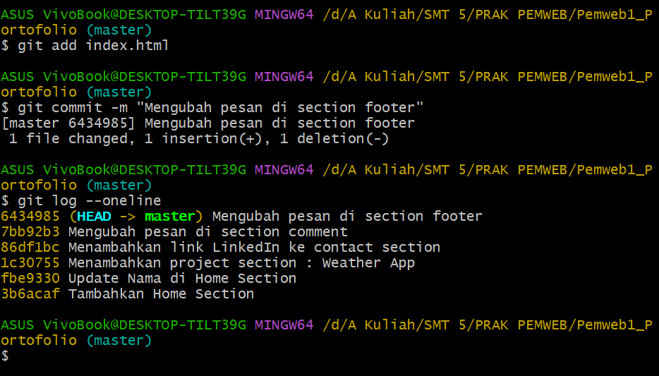
- Buat branch untuk eksperimen styling baru

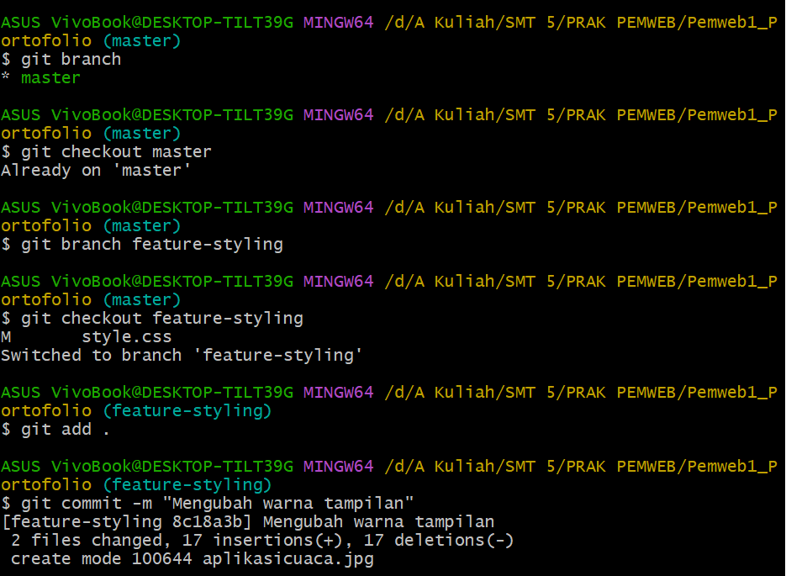
- Merge branch setelah styling selesai

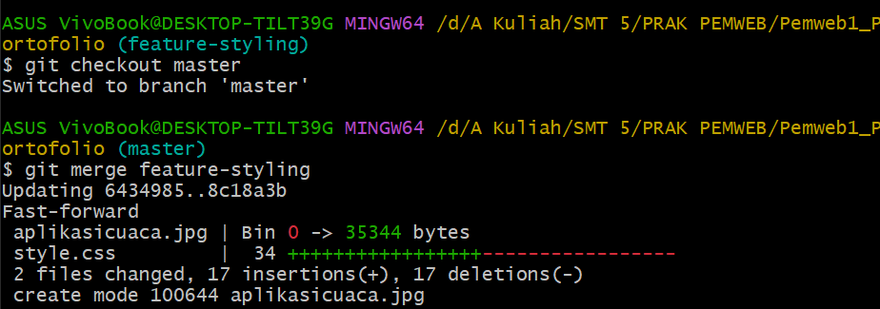

- Push ke GitHub dan buat README.md yang informative

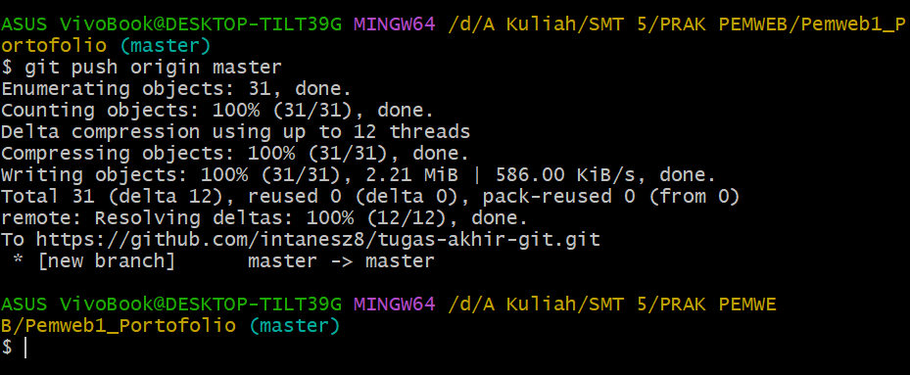

- git log --graph –oneline

